**性别认同障碍（有+医生）**

本词条由中南大学湘雅医院临床心理中心 杨放如审核认证

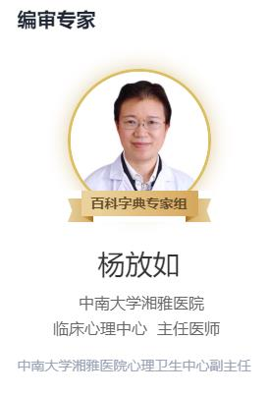

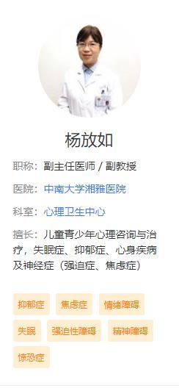

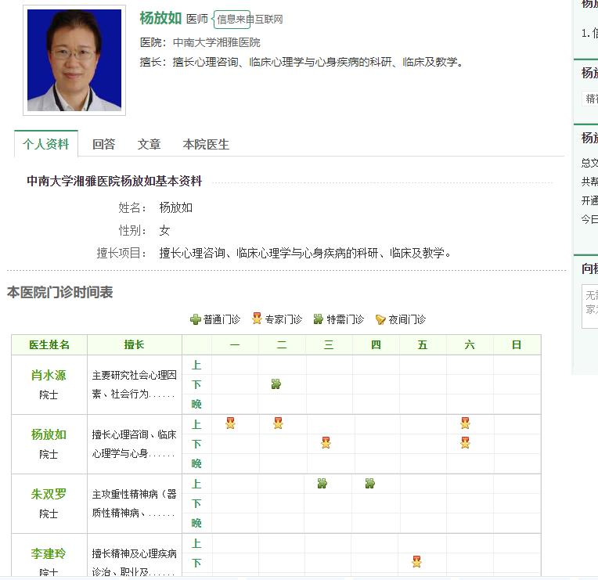

* 概述
* 病因
* 症状
* 就医
* 治疗
* 预后
* 饮食
* 护理
* 预防

概述

性别认同障碍是患者因为无法认同自己的生理性别而产生的一种疾病，比如生理上的男性，却认为自己是女性，或者生理上是女性，内心却认为自己的男性的人。这种疾病通常在幼年时期就形成。本病属于精神障碍性疾病，无特殊药物能够治愈，通常采用行心理调试进行治疗，效果尚可。

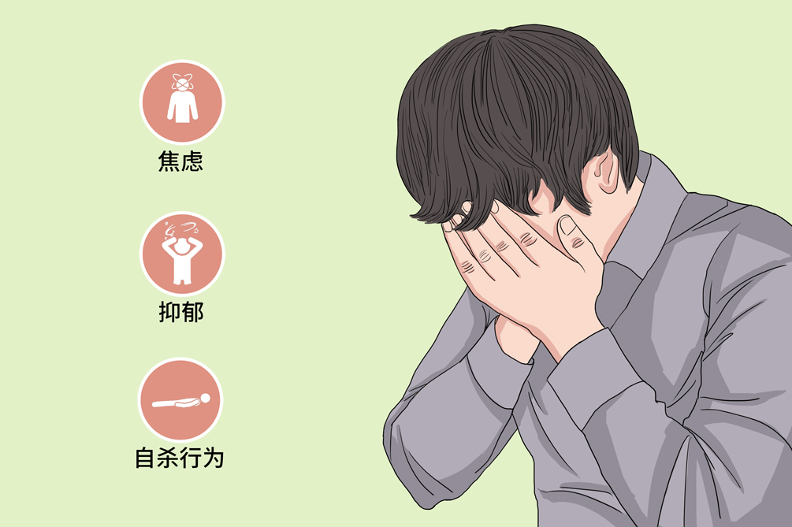

就诊科室

精神心理科

是否医保

是

英文名称

Gender Dysphoria

疾病别称

性别焦虑症

是否常见

否

是否遗传

否

并发疾病

无

治疗周期

长期治疗

临床症状

无法认同自己的生理性别、对另外性别的渴望

好发人群

有性格缺陷的人群、大脑皮质受到破坏者、父母对性别态度存在问题的人群

常用药物

雌二醇片、黄体酮胶囊

常用检查

心理测验、脑电波检测、阴茎检测

病因

性别认同障碍的具体病因未明，通过临床观察，遗传因素、激素因素综合起来所导致的无法认同自己的生理性别的一种疾病，好发于有性格缺陷的人群等，父母对孩子的性别认同出现问题未及时制止时易诱发本病。

**主要病因**

**遗传因素**

国外的临床病学调查得出基因对性别认同障碍的贡献比例约为62%。

**激素因素**

激素水平的改变可以导致性别认同障碍，可以是自然发生的，也可能是后天药物影响的。

**大脑皮质受到破坏**

导致生理和心理性别不协调，出现性别认同障碍。

**外阴部过度伤害**

导致心理性别的改变，从而导致性别认同障碍。

**第二性征发育不良**

个体不满意自己的身体意象则易出现失调现象。例如女生乳房不发达，皮肤不够白腻，体毛过浓等。

**父母对待孩子的性别态度**

孩子出生后，一般家庭会按照孩子的生理性别进行相应的教育。但如果父母或家庭有重男轻女的态度或者对某种性别的强烈期待，甚至要求孩子去做异性角色的家务和扮演其相异的性别角色，则容易导致孩子关于性意识的心理发生改变。

**社会环境因素**

性别认同障碍者在儿童期大多和异性孩子为伴，在过程中无意习得了异性的行为方式，再加上家人或周围人对孩子行为举止的不当强化，也会促进性别认同障碍的产生。

**流行病学**

性别认同障碍多发生于幼年时期，与性别、年龄等无关，具体发病率未见流行病学调查。

**好发人群**

**有性格缺陷的人群**

有性别认同障碍的人大多有性格缺陷，如自私狭隘、交往狭窄等。

**大脑皮质受到破坏者**

影响了机体正常的激素分泌，造成了患者内分泌紊乱，易并发本病。

**父母对性别态度存在问题的人群**

父母从小教育性别问题出现偏差或者当孩子出现性别认同问题时未及时纠正。

症状

性别认同障碍的典型症状是患者无法认同自己的生理性别，比如生理上的男性，却认为自己是女性，或者生理上是女性，内心却认为自己的男性的人有时部分患者会出现焦虑症状，甚至有可能出现自杀。

**典型症状**

**无法认同自己的生理性别**

比如生理上的男性，却认为自己是女性，或者生理上是女性，内心却认为自己的男性的人。部分患者可在童年早期发病，不远承认本人性别，坚信自己会向另一个性别而发育。还有部分患者会要求去掉自己的性别特征，例如切除乳房、阴茎等。

**对另外性别的渴望**

由于自己内心对原本性别的不认可，再加上外界的阻力，造成了患者对另外一种性别的渴望。

**伴随症状**

* 当患者内心对另外一种性别的渴望得不到满足，造成了内心的焦虑、甚至出现抑郁的表现。
* 当患者的内心对另外一种性别的渴望得不到满足时，会出现焦虑烦躁等症状，十分痛苦，部分患者可能会出现自杀的行为。

就医

性别认同障碍早发现、早诊断、早治疗对于控制疾病发展极其重要，对于有疑似性别认同障碍临床表现的患者更应该及时就诊以明确诊断，通常建议至精神心理科进行评估，结合患者无法认同自己的性别的症状可以进行诊断，需注意本病要与精神分裂症相鉴别。

**就医指征**

* 有性格缺陷的人群，出现无法认同自己的生理性别的情况，需要在医生的指导下进一步检查。
* 面对自己的性别问题时出现焦虑不安的症状时应当及时就医。

**就诊科室**

大多患者优先考虑去精神心理科就诊。

**医生询问病情**

* 什么时候开始认为自己是男/女的？
* 是否总是强烈地表达改变性别的意愿？
* 是否接受过激素治疗？
* 你能跟我讲讲你的家庭吗？
* 做过什么检查？

**需要做的检查**

**心理测验**

通过性别角色量表等考量患者疾病的严重程度，明确患者的心理性别是否符合生理性别。

**脑电波检测**

行脑电波检查明确患者是否出现病理性的异常波形，明确诊断。

**阴茎检测**

检测患者的性器官是否发育良好，明确是否是由于性器官发育时期激素水平的问题造成的本病。

**染色体检查**

通过该项检查可以了解患者是否存在染色体遗传。

**性激素检查**

了解患者的性激素分泌是否正常。

**精神评定量表测定**

通过精神科专业量表了解患者目前病情状况，例如贝姆性别角色量表、性别角色信念量表等。

**诊断标准**

* 近期反复出现的无法认同自己的生理性别的症状。
* 对于异性的装扮十分好奇或者强烈偏好。
* 对自己的生理性特征十分厌恶。
* 综上所述，医生根据患者无法认同自己生理性别的症状结合患者对异性装扮的好奇和偏好及对自我生理特征的厌恶可以进行诊断。

**鉴别诊断**

**精神分裂症**

精神分裂症是以基本个性改变，思维、情感、行为的分裂，精神活动与环境的不协调为主要特征的一类最常见的精神病。这种病人有时也会有性别认知障碍，但是往往会因为出现幻觉而发生这种不受控制的行为，通过仔细问诊可以鉴别诊断。

**易装癖**

对于患者来说易装行为会让他们产生性兴奋，患者不认为是自己原本性别的问题，伴有烦躁、性格改变，患者临床症状较为明显，较为容易与本病鉴别。

治疗

性别认同障碍属于精神障碍性疾病，无特殊药物能够治愈，也未见手术治疗的方式。通常采用3~4个月的药物治疗，必要时行手术治疗，联合心理调试进行治疗，效果尚可。

**治疗周期**

性别认同障碍需要进行3~4个月的长期间歇性治疗。

**药物治疗**

**雌二醇片**

为雄激素的阻断剂，适用于内分泌紊乱的性别认同障碍的患者，激素治疗调节内分泌。

**黄体酮胶囊**

为雌激素的补充剂，可以造成不可逆的生理变化，有利于缓解患者的症状。

**手术治疗**

**性别重塑术**

通过手术将患者重塑为另一种性别。本手术不可逆，并且十分痛苦，术后应当长期应用激素进行维持治疗。

**心理治疗**

心理调适，不少性别认知障碍者伴有焦虑症或强迫症，求助于心理医生，医生会对患者及家属进行心理治疗并付辅助社会及物理干预疗法。着重增强患者的自尊，对于家属进行同步治疗，对患者态度更宽容一些。

**其他治疗**

综合疗法，进行荷尔蒙疗法，让患者体验另一性别生活，或者进行手术性别改变治疗。

预后

性别认同障碍往往在进行3~4个月的长期间歇性治疗多数可以治愈，但是部分患者会出现反复发作的情况，需要家属注意观察患者的精神状态，并注意控制其行为。

**能否治愈**

性别认同障碍目前能治愈。

**能活多久**

性别认同障碍的患者及时治疗，一般不会影响患者的自然寿命。

**复诊**

性别认同障碍治愈后一般不需要复诊，如果再次复发，需要及时就诊。

饮食

**饮食调理**

性别认同障碍的患者无特殊饮食禁忌，正常饮食即可。

护理

性别认同障碍的患者注意不要过分紧张，以免加重病情，必要时积极行心理疏导，注意休息。适度进行户外的体育锻炼，保持一个乐观开朗的心情，注意采取合理的方式排解自己的内心，术后的患者应当注意长期服用激素维持第二性征。

**日常护理**

* 患有此类疾病的患者需要在生活中特别的注意，不要过分紧张，以免加重病情，必要时积极行心理疏导。
* 适度进行户外的体育锻炼，保持一个乐观开朗的心情。
* 养成良好的生活习惯，注意休息，并注意采取合理的方式排解自己的内心。
* 行手术治疗的患者应当长期服用激素进行治疗，但是注意减肥、锻炼，避免血栓形成。

**病情监测**

随着患者病情的发展及行为疗法的治疗，注意观察患者日常生活中的行为，依据病情变化调整治疗方案。

**心理护理**

性别认同障碍的患者必要时积极行心理疏导，并注意采取合理的方式排解自己的内心，并应当缓解患者的性别认同障碍，而非强迫患者去改变自己的性别认同。

**特殊注意事项**

对于性别认同障碍的患者，家人的理解和陪伴往往更加重要，应积极就医解决问题。

预防

性别认同障碍的预防在于学会积极的进行心理疏导。人们在遇到心理冲突时，尤其是内心承受能力较差的人在遇到心理冲突时，一定要及时地做好心理疏导，使自己的心理冲突能够得到及时的化解。

**预防措施**

* 学会积极的进行心理疏导。
* 出现不认同自己生理性别的行为时，家长应当积极干预。
* 家长有意识的培养孩子的性别观念。
* 购买符合孩子性别的衣服以及玩具。

4467点赞

**参考文献**

[1]杨剑兰.做到这三点,你的选择困难症就有救了.[J].科技日报,2020,1,8,008,1-2

[2]《北京晨报》编辑部.选择困难症[J].心血管病防治知识,2017,000(007):41.